沃尔沃物流信息服务平台

软件需求规格说明书

(物流项目发布模块)

作者： |  | 日期：
审批： |  | 日期：

变更记录

日期 | 版本 | 变更说明 | 作者

概述

编写目的
本文档是北京某公司（以下简称某公司）在沃尔沃（中国）投资有限公司（以下简称沃尔沃）的物流信息服务平台合同基础上编制的。本文档的编写为下阶段的设计、开发提供依据，为项目组成员对需求的详尽理解，以及在开发开发过程中的协同工作提供强有力的保证。同时本文档也作为项目评审验收的依据之一。

系统目标
本平台为物流需求企业和物流服务企业提供了各种需求、货源、车源信息。为物流需求企业提供完整的解决方案、为物流服务企业提供需求信息等增值服务，在促进沃尔沃用户供需交互的同时达到宣传和推销沃尔沃卡车的目的，最终使沃尔沃卡车在中国地区的销量能够显著增长。
鉴于上述目标，本平台由两个子平台组成，即物流信息服务平台（以下简称服务平台）
和物流信息服务平台管理系统（以下简称管理系统）。
服务平台的用户主要是物流企业以及有物流需求的非物流企业，所完成的目标为：
- 首页：
首页支持的功能应包括：
用户注册与登陆，订阅电子期刊，过桥费查询，给沃尔沃留言；
首页所发布内容包括：
物流企业介绍、成功案例展示、物流需求发布、最新消息、解决方案展示、运力合作展示。
2. 物流需求项目发布:
- 物流需求项目发布平台
为物流需求企业提供大型物流项目发布的平台，为物流服务企业提供更多的商机。用户可以在平台上发布和查询需求项目信息，以及进行之后的方案征集活动。
.......
管理系统的用户主要是沃尔沃管理人员，完成目标为:
- 新闻维护：
  - 增加新闻
新增新闻信息，供物流信息服务平台用户浏览。
  - 修改新闻
修改或删除已有新闻信息。
  - 新闻查询
根据条件查询满足条件的新闻信息。
- 物流需求项目发布：
- 发布新项目信息
沃尔沃代替物流需求企业发布新的需求项目。
- 物流需求项目维护
沃尔沃管理人员对还没有发布的项目信息进行维护（包括服务平台上物流需求企业发布的需求项目和沃尔沃替物流需求企业发布的需求项目）。
- 物流需求项目审批
沃尔沃管理人员对物流需求企业发布的项目进行维护。
- 物流需求项目停用
对于已经发布的项目，沃尔沃管理员可以选择停用。
.......

术语定义
物流企业：有运输能力，在服务平台主要作为供方和运输方的企业，在系统中的主要功能是发布解决方案，用户注册时需声明。
非物流企业：在系统中主要作为需求方出现的企业，只能发布需求项目，不能够提供解决方案，用户注册时需声明。
物流需求企业：（是从功能上界定的，相对物流服务企业而言），指有物流需求的企业，可能是非物流企业，也有可能是物流企业。
物流服务企业：(是从功能上界定的，相对物流需求企业而言)，能够提供解决方案的企业，一定是物流企业。
服务平台角色：包括物流企业用户，非物流企业用户，沃尔沃用户，普通个人用户，论坛管理员。
其中：
物流企业用户角色：主要是分给所属企业为物流企业的用户，如果有特殊情况，该角色也可分给其他用户。只有物流企业用户可以发布解决方案。
物流需求企业用户角色：默认是分给非物流企业的用户，如果有特殊情况，该角色也可分给其他用户。非物流企业用户不能发布解决方案。
沃尔沃用户角色：默认分配给管理平台注册的用户，用管理系统的用户名，密码可登陆服务平台。在服务平台可查看所有信息。
普通个人用户角色：默认分配给不属于系统指定企业的用户。此用户在系统中同样可发布需求。
论坛管理员角色：主要分配给沃尔沃的服务平台管理员，拥有论坛管理员角色的用户可以对论坛内容进行管理。
管理系统角色：包括系统管理员，服务平台管理员。
其中：
系统管理员角色：用于对服务平台用户和管理系统用户、角色、企业等信息进行管理。
服务平台管理员角色：用于对服务平台发布的信息进行管理。

需求说明

物流项目发布
【使用人】
管理系统需求项目管理员。
【业务说明】
对物流信息平台需要发布的需求项目信息进行维护。
【需求实现】

发布新需求项目信息：
在发布新需求项目信息页面内，用户可输入以下需求项目信息：标题，类型，区域，行业，文字信息，图片，上传附件，以及选择物流需求企业。操作包括：保存，删除，发布。对于已发布的项目，系统在物流服务平台的论坛上自动发布一条相同的消息。
- 用例规约：
用例名称： | 网站信息发布 项目需求信息发布
用例ID： | 2111
角色： | 后台系统管理员 系统用户
用例说明： | 后台系统管理员用来填写和修改物流网站首页的新闻，新闻最终显示在物流网站的首页上
前置条件 | 后台系统管理员已经登录物流网站后台管理系统
基本事件流 | - 选择发布新闻  - 填写新闻标题，内容以及上传图片  - 修改标题，内容，图片，也可以完全删除，重填新闻信息  - 编辑完成，选择提交
异常事件流 | 提示图片大小超过范围错误信息，重新上传
后置条件 | 更新首页网站的新闻信息
- 活动图：
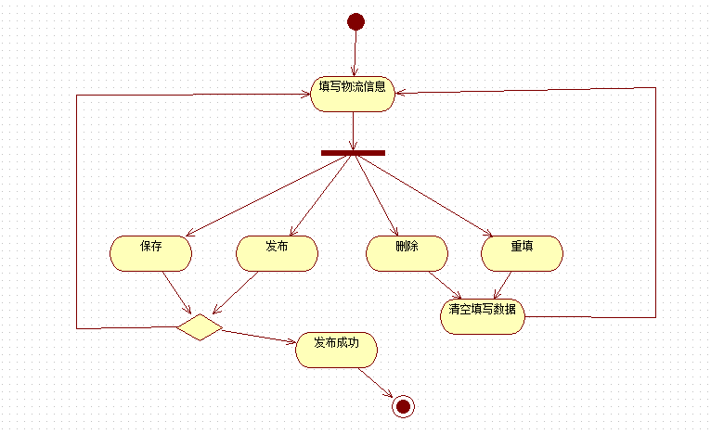
- 用例图：
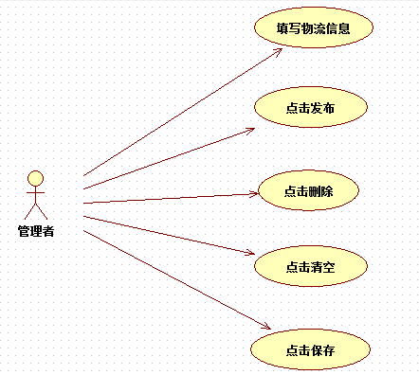

物流需求项目维护：
管理系统需求项目管理员对所有待发布的项目信息进行维护（包括沃尔沃提交的项目信息和物流需求企业提交的项目信息），操作包括修改，删除，发布。
- 用例规约：
用例名称 | 物流需求项目维护
用例ID： | 2112
角色： | 后台系统管理员
用例说明： | 管理系统需求项目管理员对所有待发布的项目信息进行维护（包括沃尔沃提交的信息和需求企业提交的项目信息），操作包括修改，删除，发布。
前置条件 | 后台系统管理员已经登录物流网站后台管理系统
基本事件流 | - 设置查询条件，选择查询  - 查询结果显示在列表中  - 从查询结果中选择需要维护的项目  - 选择修改，进入物流项目信息发布页面  - 选择删除，数据库中尚未发布的物流项目信息将被删除  - 用例终止
其他时间流 | - 在修改或删除之前可以返回主页和退出  - 直接点击查询结果中的任意项目名称，可查看此项目的详细信息
异常事件流 | 无
后置条件 | 网站首页的对应物流项目发布信息更新
- 活动图：
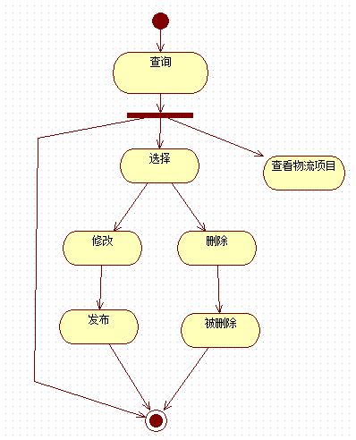
- 用例图：
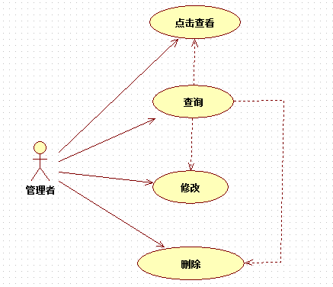

物流需求项目审批：
对于服务平台发布的项目进行确认，操作包括：审批通过，审批拒绝。
- 用例规约：

用例名称 | 审批物流需求项目
用例ID | 2113
角色 | 需求项目管理员
用例说明 | 对于服务平台发布的项目进行确认，操作包括：审批通过，审批拒绝
前置条件： | 需求项目管理员已经登录物流网站后台管理系统
基本事件流 | - 用户输入查询条件，包括关键字，区域等进行查询  - 系统显示查询结果  - 用户选择要审批的物流项目，提交通过或拒绝  - 系统显示操作结果
其他事件流 | 在提交之前，随时可以返回，任何修改内容都不会影响网站首页的新闻
后置条件 | 网站首页的对应新闻被更新
- 活动图
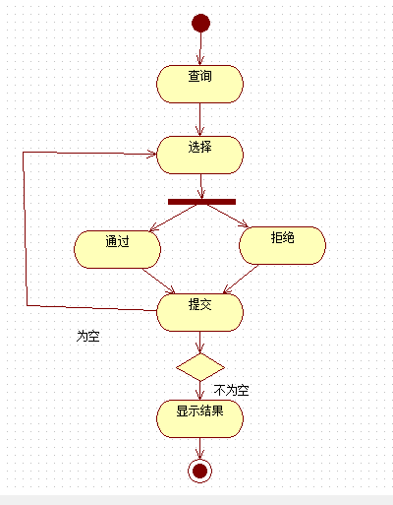
- 用例图

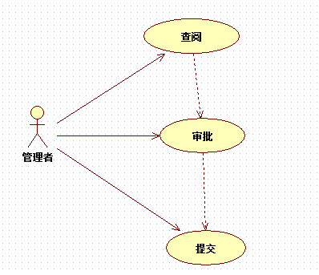

物流项目停用：
对于已经发布的项目，如果不再需要，可以使用此功能将其停用。
- 用例规约：
用例名称 | 停用物流项目
用例ID | 2114
角色 | 需求项目管理员
用例说明 | 对于已经发布的项目，如果不再需要，可以使用此功能将其停用
前置条件： | 需求项目管理员已经登录物流网站后台管理系统
基本事件流： | - 用户输入查询条件，包括关键字，区域等进行查询  - 系统显示查询结果  - 用户选择要停用的项目，提交  - 系统显示操作结果
其他事件流 | 提交之前可以随时返回，修改内容都不会影响网站首页的新闻
异常事件流： | 提示停用项目为空错误信息，信息选择停用的项目进行提交（多个需求项目管理员同时操作造成的）
后置条件： | 网页首页的对应需求信息被更新
- 活动图
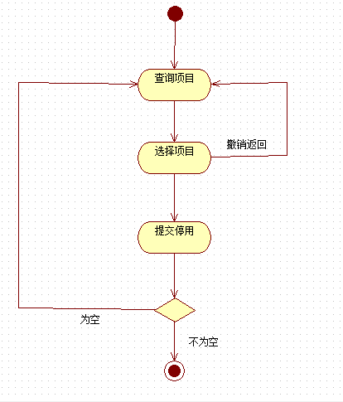
- 用例图
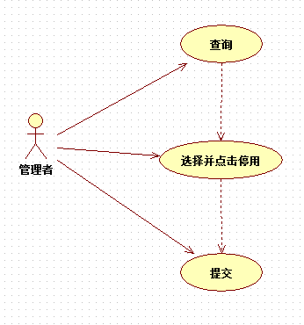
.......
最终出现的是项目需求信息。其他的picture，附件，需求企业也可作为一个实体类出现

候选的关键抽象 | 排出的原因 | 选定的名字
项目 |  | 项目后entity，是实体类
标题 | 项目信息的属性
类型 | 项目信息的属性
区域 | 项目信息的属性
行业 | 项目信息的属性
文字信息 | 项目信息的属性
图片 | 项目信息的属性 | 应该作为一个entity
附件 | 项目信息的属性 | 通常作为一个entity
发布物流需求的企业 |  | 发布物流需求的企业也作为一个entity处理，包含许多企业相关信息。数据字典中有约定
系统管理员 |  | 系统管理员边界以外的actor，只是参与者，不应加入。不作为真正的实体类出现，会出现在其他的模块中。去掉admin
论坛 | 一个外部模块

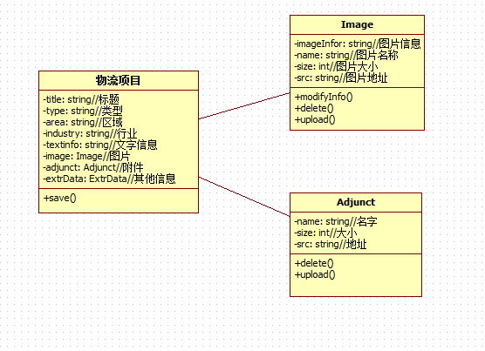

性能要求
本系统在正常的网络环境下，应能够保证系统的及时响应：
- 小批量的业务处理的响应时间在3～8秒；
大批量的业务处理和查询的响应时间控制在30～40秒以内。

可维护性, 可扩展性
本系统的应用平台设计中选择B/S结构，采用基于php技术，使系统具有良好的可维护性和可扩展性

安全性
本系统的系统架构，以及权限机制可以保证系统的安全性。
首先：从系统架构看，本系统采用B\S模型，MVC模式，从而使服务器数据源与客户端分离，保证了数据的物理独立性；
其次：本系统的用户授权机制通过角色的定义管理实现，通过定义某些角色能进行的操作权限，和定义用户拥有的角色，限定用户的操作权限，实现对用户的授权。

设计约束
详细说明对系统的设计局限性。设计局限的定义代表了对系统要求的决策, 这可能出于商务运作、资金、人员、时间等多方面的综合考虑从而指导软件的设计和开发。例如，软件的开发语言、开发环境、开发工具、第三方软件、 硬件使用以及网络设备等。

语言约束
本系统是基于中文系统环境开发和使用的，系统必须支持中文处理。

系统模型约束
本系统采用MVC模型，实现表现层和控制层的分离，提高可重用性、可移植性。

界面要求
- 物流信息服务平台界面风格：
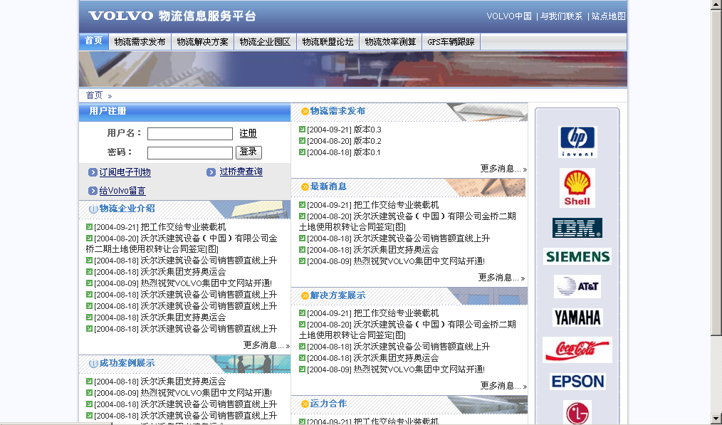
2）物流信息服务管理系统风格：
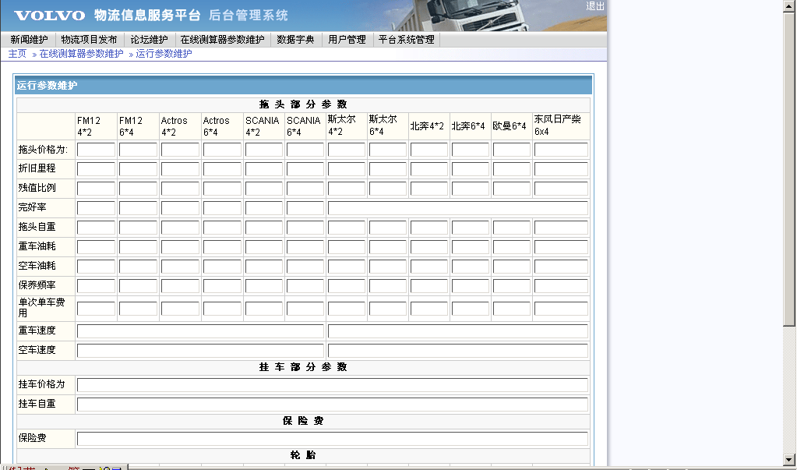

系统原型的详细界面请参见 附件

验收标准
沃尔沃物流信息服务平台、沃尔沃物流信息服务管理系统验收标准为：
    - 实现所有功能需求
    - 满足非功能性需求
    - 系统设计文档完整，且符合规范
    - 代码符合规范，且与系统设计一致

附件
附件：《系统原型》

需求确认

经双方评审确认，此需求说明书描述的功能符合沃尔沃（中国）投资有限公司的实际业务流程，满足实际需要。以此文档作为物流信息服务平台项目的开发、验收依据。

【确认签字】

甲方：沃尔沃（中国）投资有限公司 乙方：
代表： 代表：

日期： 2004 年 月 日 日期： 2004 年 月 日

